Vikingsnipen

Vikingknarren

Viking Draken
12 - 13 september 2015
Bærum seilforening

SEILINGSBESTEMMELSER

1. REGLER
Regattaen vil være underlagt reglene slik de er definert i kappseilingsreglene.

- REGISTRERING
Båter som har rett til å delta kan påmeldes ved å betale startkontingent ved å melde seg på via Bærum seilforenings hjemmesider.

Hver deltagende båt skal være forsikret med gyldig ansvarsforsikring.

Rormann må være medlem av seilforening tilknyttet NSF og for Snipe må rormann også være medlem av SCIRA.

Samme besetning skal seile i alle seilaser, men forandring kan foretas hvis viktige grunner foreligger. Slik forandring må på forhånd godkjennes av protestkomiteen, og skal bare godkjennes hvis den ikke gir båten en fordel sammenlignet med besetningen før forandringen.

Seilingsbestemmelser og banediagram utleveres senest ved registrering.

- BESKJEDER TIL DELTAGERNE
Beskjeder til deltagerne vil bli slått opp på den offisielle oppslagstavle på regattakontoret i klubbhuset på Bærum Seilforenings anlegg i Bruksveien 83 på Snarøya.

- ENDRING I SEILINGSBESTEMMELSENE
Endringer i seilingsbestemmelsene vises på tavle på regattakontoret i Bruksveien før kl 09:00 den dagen de trer i kraft. Endringer i
seilingsbestemmelsene markeres også ved at signalflagg L er heist i signalmast ved regattakontoret i Bruksveien.

Eventuelle forandringer i tidsprogramet for kappseilasene vil bli oppslått senest kl.: 20:00 dagen før de trer i kraft.

- SIGNALER PÅ LAND
Signaler på land vil bli gitt på signalmast ved regattakontoret i Bruksveien.

Flagg med AP med to lydsignaler (ett når det fires) betyr at kappseilasen er utsatt. Varselsignalet vil bli gitt minimum 60 min etter at AP fires.

Signalflagg D med to lydsignaler når heises og ett når det fires, betyr at båtene ikke har lov å forlate havnen inntil D flagget fires. Varselsignalet vil bli gitt minimum 90 min etter at signalflagg D fires.

6. PROGRAM
Lørdag 12 september Registrering kl: 10.30 – 11.30
Lørdag 12 september Første varselsignal kl.: 13.00
Søndag 13 september Første varselsignal kl.: 11:00

Antall seilaser hver dag bestemmes av regattastyret.
Det vil maksimalt bli avviklet åtte (6) kappseilaser.

Ved innkomsten av hver kappseilas vil komitebåten vise enten:
Signalflagg Q (gult) som betyr at det blir minst en seilas til samme dag, og at starten vil gå så snart som mulig, eller
Signalflagg R (gult med rødt kors) som betyr at det ikke vil bli seilt flere kappseilaser samme dag.
Det vil ikke bli gitt noe varselsignal etter kl. 16:00 søndag 13 september.

7. KLASSEFLAGG
Følgende klasselagg benyttes.

KLASSE FLAGG
Snipe Snipe klasse flagget, hvitt flagg med rød snipe.
Drake Flagg D
Knarr Flagg E

8. BANEOMRÅDET
Starten er i Indre Oslofjord i området ved Vassholmbanen, mellom Snarøya, Vassholmen og Gåsøya alternativt syd for Gåsøya.

9. LØPET
Banediagram viser løpet, med omtrentlige vinkler mellom leggene, rekkefølgen merkene skal passeres i, og hvilken side man skal ha hvert merke på.
Merk at start- og mål båt plassering vil være midt på banen
Det vil senest ved varselsignalet bli signalisert ved flagg W (pølsebane), O (olympiskbane) eller T (trekantbane) hvilket løp som skal seiles.

Omtrentlig kompassretning fra startlinjen til merke 1 kan bli vist før start fra kommitebåten.

Banediagram vil bli utdelt sammen med Seilingsbestemmelsene ved registrering.

10. MERKER
Pølsebane
Primær merkene 1 og 3 vil være røde runde bøyer. Offsetmerke 1b vil være en rund orange bøye
Olympisk bane
Primærmerkene 1, 2 og 3 vil være røde runde bøyer
Trekantbane
Primærmerkene 1, 2 og 3 vil være røde runde bøyer

Nye merker som beskrevet i Seilingsbestemmelsene punkt 12 vil være sylindriske gule merker.

Bøyebåt / startbåt som viser signalflagg ”M” erstatter merke.

11. STARTEN
Seilasene vil bli startet ved bruk av regel 26.
Starten skjer fra startbåt. Startlinjen er lagt mellom utlagt rød rund bøye ved babord ende og mast på startbåten som viser oransje firkantet flagg.

En båt som starter senere enn 10 minutter etter sitt startsignal blir scoret DNS (startet ikke). Dette endrer regel A4..

12. ENDRING AV POSISJON FOR NESTE MERKE
For å endre posisjon for neste merke vil regattakomiteen legge ut et nytt merke (eller flytte mållinjen), og fjerne det opprinnelig merket så snart som praktisk mulig. Det vil bli gitt signal (lydsignal og flagg) om endringen før ledende båt har påbegynt leggen, selv om det nye merke enda ikke er på plass. Ethvert merke som skal rundes etter rundingen av det nye merke, kan flyttes uten ytterligere signalering for å opprettholde det opprinnelige mønster for banen. Når ett nytt merke erstattes ved en senere endring av banen, blir det erstattet med ett opprinnelig merke.

13. MÅL
Mållinjen er mellom mast på målbåt som viser blått firkantet flagg ved babord ende, og rød rund bøye ved styrbord ende.

14. STRAFFESYSTEM
Appendix P og regel 67 gjelder. I seilaser der det ikke er banedommere, eller tilstrekkelig antall banedommere, vil Regel 67 gjelde.

15. MAKSIMALTIDEN
Banesjefen vil legge en bane med en seilingstid på ca. 45 til 55 minutter for den første båten. Dersom banen blir lagt med en annen seilingstid, gir dette ikke grunnlag for å søke om godtgjørelse

Maksimaltiden er 90 minutter for første fullførende båt. Båter som går i mål mer enn 20 minutter etter at første båt som har seilt løpet er gått i mål, noteres som ikke fullført. Dette endrer regel 35 og A4.1.

16. PROTESTER OG SØKNADER OM GODTGJØRELSE
Protestskjema fåes på regattakontoret. Protester skal leveres der innen protestfristens utløp.

Båter som har til hensikt å levere inn en protest må umiddelbart etter målgang gi målbåt beskjed om dette (på styrbord side av målbåten).

Protester skal leveres inn senest 60 minutter etter at siste båt er gått i mål etter dagens siste seilas. (Samme protestfrist gjelder alle protester fra regattakomiteen og protestkomiteen og søknader om godtgjørelse). Dette endrer reglene 61.3 og 62.2.

Oppslag om tid og sted for høringer vil fortløpende oppdateres på oppslagstavlen på regattakontoret. Det er seilernes eget ansvar å sjekke oppslagstavlen for å se om de er involvert i en høring som en part, og dersom de er det, å vite hvor og når deres høring finner sted, være tilstede til denne tid og sørge for at deres vitner også møter.

Høringen vil foregå i den rekkefølge de kommer inn og så snart som praktisk mulig.

Beskjed om protester fra regattakomiteen eller protestkomiteen vil bli slått opp for å underrette båter i.h.t. regel 61.1(b).

En liste over båter som har blitt straffet av protestkomiteen for brudd på regel 42, vil bli slått opp på oppslagstavlen før protesttidens utløp.

Den siste dagen ved en regatta skal en søknad om en gjenåpning av en høring leveres;

A innen protestfristens utløp hvis parten som ber om en gjenåpning ble informert om avgjørelsen dagen før;

B senest 30 minutter etter at parten som ber om gjenåpning ble informert om avgjørelsen den dagen.
Dette endrer regel 66.

17. POENGBEREGNING
Lavpoengsystem i Appendiks A gjelder.

Det seiles maksimalt 8 seilaser.

18. PREMIERING

1/3 premiering til alle deltakere (etter totallisten) fra Bærum Seilforening.
Snipe:
Romslo´s jubileumspokal til beste dame lag ( dame skipper og manskap )
Vikingsnipen´s vandrepokal.

Knarr:
Vikingknarren deles ut på Knarrklubbens årsfest.

19. SIKKERHETS BESTEMMELSER
En båt som trekker seg fra en seilas skal underrette regattakomiteen så snart som mulig.

20. BYTTE AV UTSTYR
Bytte av skadet eller tapt utstyr skal ha skriftlig forhåndsgodkjennes av regattakomiteen.

21. FØRSTEHJELP
Ved behov for førstehjelp på vannet ta kontakt med startbåten eller en av de andre arrangørbåtene.
Det er førstehjelps utstyr i startbåten.

Redningsselskapet kan kontaktes direkte;
Ved nød og behov for øyeblikkelig assistanse:
Hovedredningssentralen Sør-Norge: Tlf 51 51 70 00

Nødnummer 112 kan også brukes på sjøen.

Ved mindre skader er kan Volvat Medisinske senter benyttes:
Åpningstider: Hverdager 08:00 – 22:00
Lørdag og søndag: 10:00 – 22:00
Telefon: 22 95 75 00
Adresse: Borgenveien 2 A.

22. ARRANGØRBÅTER
Komitébåter fører blått trekantet flagg.
Dommerbåter fører flagg ”J”.

23. SUPPORTBÅTER
Lagledere, trenere og annet hjelpepersonell skal være utenfor området der båter kappseiler i tiden fra klarsignalet til alle båter har fullført eller regattakomiteen har gitt signal om utsettelse, generell tilbakekalling eller annulering.

24. ANSVARSFRASKRIVELSE
Deltagere i regattaen deltar ene og alene på eget ansvar. Se regel 4, avgjørelse om å kappseile. Den organiserende myndighet vil ikke akseptere noe ansvar for skade på materiell eller person eller dødsfall inntruffet i forbindelse med, før eller etter regattaen.

25. REGATTAKONTOR
Regattakontoret er klubbhuset til Bærum Seilforening I Bruksveien 83.
Bærum Seilforening kan kontaktes i Bruksveien 83, 1367 Snarøya
E-mail: epost@baerumseilforening.no

Kontakt personer:
Birger Jansen, mobil 977 49 977
Erik Lia, mobil: 901 97 025

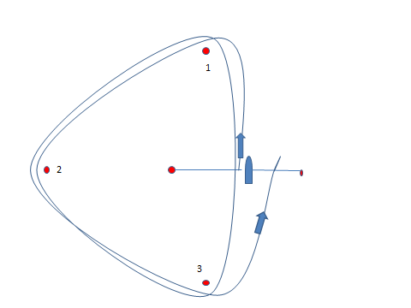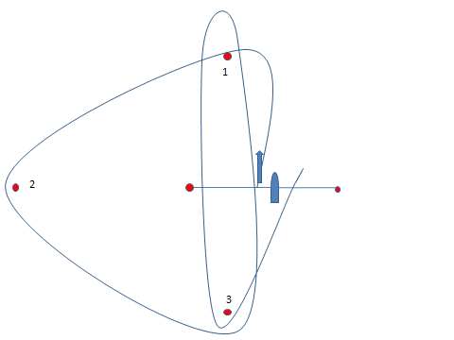
Olympisk bane Start-1-2-3-1-3-mål
Signalflagg O
Trekantbane Start-1-2-3-1-2-3-mål
Signalflagg T
Baneskisser

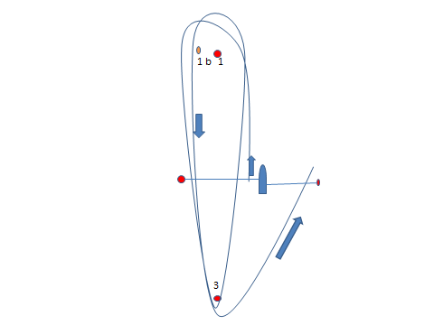
Pølsebane Start-1-1b-3-1-1b-3-mål
Signalflagg W

